KAUNO TECHNOLOGIJOS UNIVERSITETAS

OBJEKTINIS PROGRAMAVIMAS I (P175B118)

Laboratorinio darbo ataskaita

Atliko:

IFF-6/8 gr. studentas

Tadas Laurinaitis

2016 m. rugsėjo 21 d.

Priėmė:

Dėstytojo Pareigos Vardas Ir Pavardė

KAUNAS 2016

TURINYS

1. Objektų rinkinys 2

1.1. Darbo užduotis 2

1.2. Programos tekstas 2

1.3. Pradiniai duomenys ir rezultatai 2

2. Konteineris 2

2.1. Darbo užduotis 2

2.2. Programos tekstas 2

2.3. Pradiniai duomenys ir rezultatai 2

3. Paveldėjimas 2

3.1. Darbo užduotis 2

3.2. Programos tekstas 2

3.3. Pradiniai duomenys ir rezultatai 2

4. Teksto analizė ir redagavimas 2

4.1. Darbo užduotis 2

4.2. Programos tekstas 2

4.3. Pradiniai duomenys ir rezultatai 2

5. Sudėtingesnis konteineris 2

5.1. Darbo užduotis 2

5.2. Programos tekstas 2

5.3. Pradiniai duomenys ir rezultatai 2

# Objektų rinkinys

## Darbo užduotis

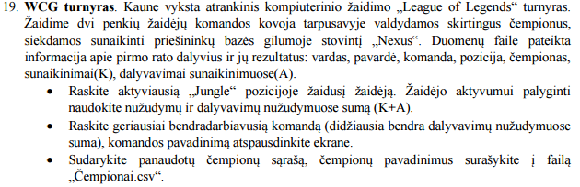

## Programos tekstas

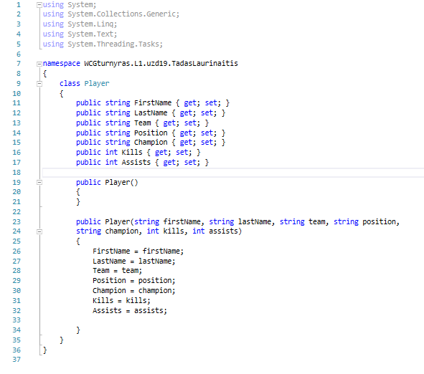

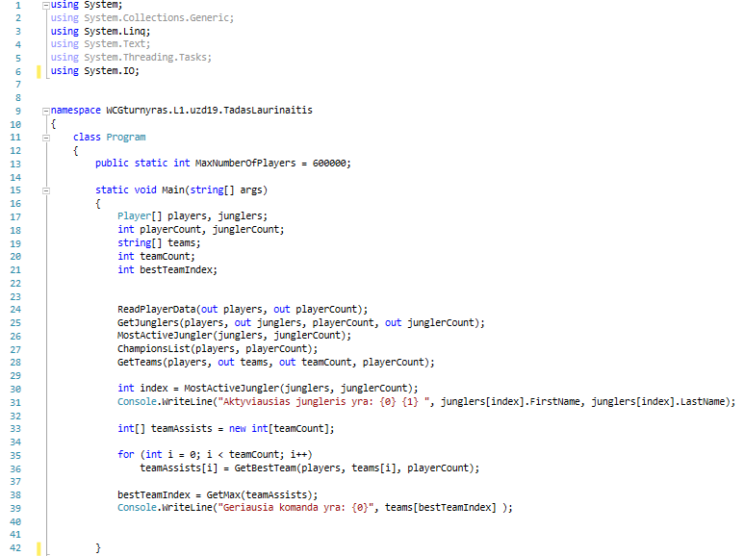

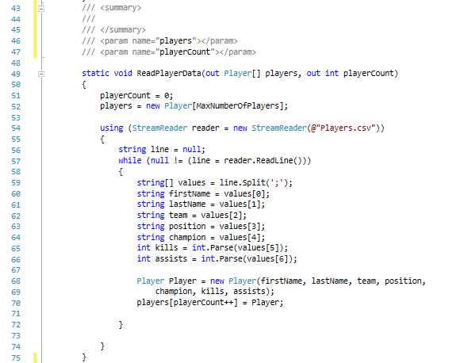

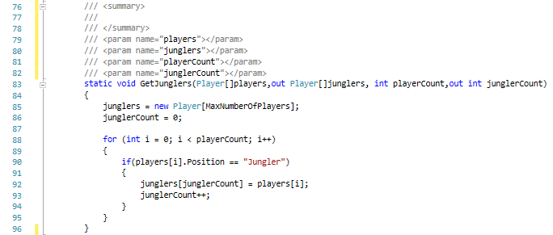

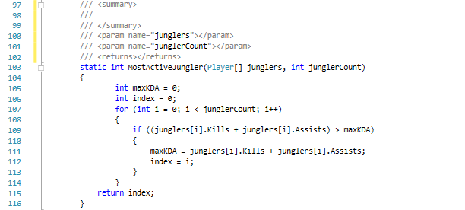

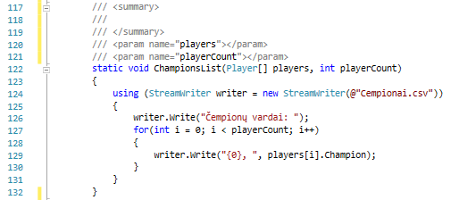

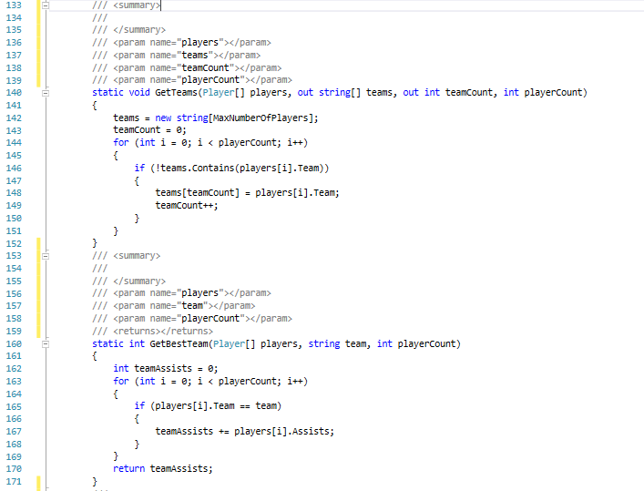

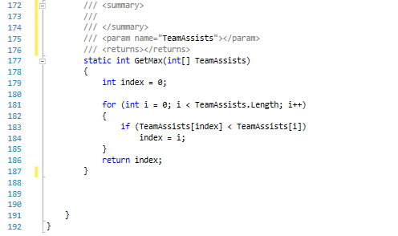

## Pradiniai duomenys ir rezultatai

Duomenys faile „Players.csv“:

Kevin;Yarnell;TeamSoloMid;Top;Gangplank;13;18;

Dennis;Johnsen;TeamSoloMid;Jungler;Kha'zix;7;24;

Soren;Bjerg;TeamSoloMid;Mid;Ahri;21;8;

Yiliang;Peng;TeamSoloMid;ADC;Vayne;19;9;

Vincent;Wang;TeamSoloMid;Support;Thresh;2;29;

Mateusz;Szkudlarek;Fnatic;Top;Gnar;5;16;

Lee;Da-yoon;Fnatic;Jungler;Sejuani;4;22;

Fabian;Diepstraten;Fnatic;Mid;Lux;15;17;

Martin;Larsson;Fnatic;ADC;Jhin;22;7;

Bora;Kim;Fnatic;Support;Lulu;7;19;

Duomenys rezultatų faile “Cempionai.csv”:

Čempionų vardai: Gangplank, Kha'zix, Ahri, Vayne, Thresh, Gnar, Sejuani, Lux, Jhin, Lulu,

Rezultatai išvedami konsolėje:

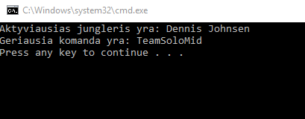

# Konteineris

## Darbo užduotis

## Programos tekstas

## Pradiniai duomenys ir rezultatai

# Paveldėjimas

## Darbo užduotis

## Programos tekstas

## Pradiniai duomenys ir rezultatai

# Teksto analizė ir redagavimas

## Darbo užduotis

## Programos tekstas

## Pradiniai duomenys ir rezultatai

# Sudėtingesnis konteineris

## Darbo užduotis

## Programos tekstas

## Pradiniai duomenys ir rezultatai